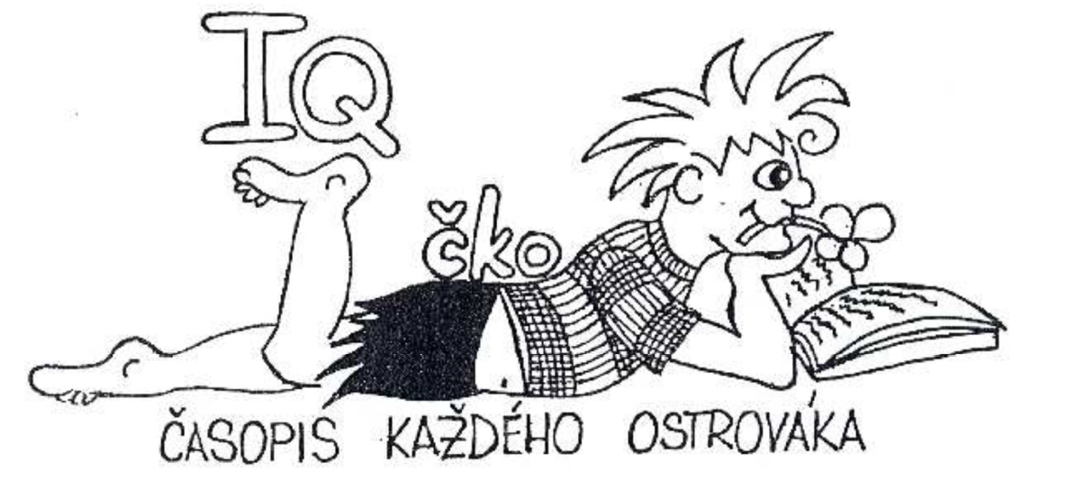

(67) 2 OLSÍČ
6102 NEBUD


YKAPO, YDALKITORP

Ženy vs. Muži

- Průměrná žena má tendenci plakat 40-66 krát do roka, muž 5-8 krát.

- Ženy spalují tuk pomaleji, než muži.

- Ženské tělo je lépe připraveno přežít špatné podmínky jako je zima či hlad, než mužské.

- Ženy stráví průměrně 2 roky života koukáním na sebe do zrcadla. Muži zhruba 6 měsíců.

- Ženy mají tendenci se více omlouvat než muži, protože si častěji myslí, že něco dělají špatně.

- Studie ukazují, že muži mění svůj názor 2-3x častěji než ženy.

- Ženatí muži mění své spodní prádlo 2x častěji než muži svobodní.

- Muži ve vztazích lžou dvakrát častěji než ženy.

- V USA je mezi milionáři více žen než mužů.

- Ženy stráví na toaletě 3x více času než muži.

- Ženy slyší lépe než muži.

- Muži dokážou přečíst menší písmena než ženy
.
- Ženy promluví okolo 20000 slov denně, zatímco muži jen 7000.

- Průměrná žena se usmívá 62x denně a průměrný muž jen 8x.

- Muži mají sklon vybírat si poprvé kámen při hře "kámen, nůžky, papír". Pokud je váš soupeř muž, zkuste papír.

- Do roku 1960 muži s dlouhými vlasy nesměli vstoupit do Disneylandu.

- 84 % žen má rádo muže v růžovém tričku. Paradoxně 87 % mužů v růžovém tričku nemá rádo ženy.



RUJ

Dobro vs. zlo

Klasické téma pohádek, ale přemýšleli jste o tom, že by zlo vyhrálo? Jak by to dopadlo s princeznami a jinými kladnými hrdiny? Zhruba tuším jak, proto vám jich sem pro představu pár napíšu.

Růženka: Kdyby prince zabilo trní, zámek ani Růženka se nikdy neprobudí a budou spát věčným spánkem.

Popelka: Kdyby se jedna z nevlastních sester Popelky vešla do střevíčku, princ by si jednu z nich vzal za ženu a obě sestry i macecha by se odstěhovali na zámek. Popelka by zůstala sama doma.

Ariel: Malá mořská víla by se vrátila do moře a zůstala němá. Mořská čarodějnice by si vzala prince a Triton by ztratil moc.

Sněhurka: Kdyby Sněhurku princ nepolíbil, zůstala by mrtvá, princ by si vzal někoho jiného a zlá královna by ovládla celou zemi zlem a krutostí. A co s trpaslíky? Asi by je zabila.

Budulínek: Kdyby ho Babča s Dědou nevysvobodili, stal by se hračkou a později potravou liščat. Babča s Dědou by si vedli spokojený život dvou důchodců v pokročilém věku.

Otesánek: Kdyby babča s matikou nepraštila do Otesánka, snědl by asi celou vesnici a postupně i svět. Jak asi chutná Japonec nebo černoch?
O. K.

Jin a jang
Protiklady se přitahují

Jin a jang jsou dvě části celku (rozdílné síly). Podle tradiční čínské filozofie značí dvě opačné, ale navzájem se doplňující síly. Nacházejí se všude v nekonečném vesmíru. Koncept Jin znamená ženskost, pasivní energii, chlad, smutek a obvykle bývá symbolizován nocí, vodou a zemí.

Naopak koncept Jang symbolizuje den, mužskou a světlou energii a tvořivou sílu. Dále také vyobrazuje veselí, aktivní energii, a denní světlo. Bývá často symbolizován ohněm a větrem. I když jsou Jin a Jang protiklady, organicky do sebe zapadají a jsou základem veškerých jevů. Například obraz Hory v mlze zobrazuje harmonii, která vzniká spojením jin (mlhy) a jang (hor).

Jin a Jang bývá mylně označován jako dobro a zlo. Malé tečky v symbolu znamenají stopy jedné síly v druhé. Například i ve tmě je světlo hvězd. Znamená to také, že absolutní extrém jedné síly se převádí na opačný. Také však záleží na pohledu pozorovatele, zda je daná síla jin anebo jang.



HAA
Upír

Milí deníčku,

jmenuji se Patricie. Je mi 16. Přestoupila jsem na jinou školu. Všechno je stejné, ale je tu jeden divný kluk. Jmenuje se Alex Petrlo. Měli jsme spolu biologii. Tam nám učitel řekl: “ Žáci, bude výlet na pláž.“ Ohlaste se mi, kdo pojede.“ Přihlásila se celá třída kromě Alexe. Připadalo mi to divné, že se nepřihlásil taky.

Když jsem šla večer pozdě domů, uviděla jsem auto, bylo fakt blízko a najednou tam byl Alex. To auto zastavil rukama. Pak mě odvezl domů. Bála jsem se a šáhla mu na ruku. Měl ji studenou a celou pokožku bílou. Bylo to divné. Celou noc jsem hledala na internetu. A pak mi to došlo je to upír.

SVD

Kluci proti holkám

Kluci
- Lidi ti nekoukají na hrudník, když se s nimi bavíš
- Neví co to je bolest při porodu
- Nemusí všude nosit kabelku
- Nemusí se líčit
- Všechno vyžehlí obyčejnou kytkou
- Na prázdniny si berou maximálně jeden kufr

Holky
- Holky jsou hezčí
- Holky se učí lépe
- Holky nosí lodičky
- Holky nosí sukně, když jim je teplo
- Holky dostávají lepší mobily
- Holky nosí trička s velkým výstřihem
PRR

Učitelská

Byly jednou dvě třídy, ve kterých se učilo zcela jinými způsoby. V té první byla nenáročná paní učitelka, která nenutila děti psát si zápisky ani domácí úkoly. Naopak v té druhé třídě byla paní učitelka velmi náročná. Každý si musel psát zápisky, domácí úkoly a každý týden psaly děti písemku. Děti svou paní učitelku neměly rády, zatím co v první třídě ano.

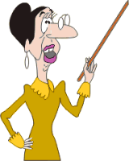
Jednou, když děti dokončily základní školu, psaly přijímačky na střední školu. Když však přišly výsledky, byli všichni zděšeni. Na střední školu se dostali všichni jen ze třídy druhé, protože byly od své paní učitelky zvyklé se učit, byly velmi pilné a několik měsíců dělaly různá cvičení. Zatímco z první třídy se na střední školu nedostal nikdo, protože se neučili. Děti z druhé třídy už nejsou dětmi, ale dospělými chytrými lidmi. Na svou paní učitelku vzpomínají s láskou. A ty z té první? Kdo ví.
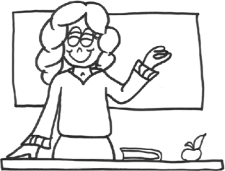

Učitelka z první třídy Učitelka druhé třídy
STV
Protikladov
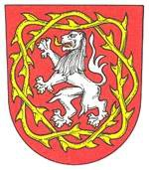
Bylo jednou jedno malé obyčejné městečko, ve kterém bylo všechno normální až na to, že bylo úplně naruby, a proto se také jmenovalo Protikladov. V tom městečku byli všichni stejní: v noci měli den, ve dne měli noc, atd. To městečko však mělo jednu velikou nevýhodu: vánoce nebyly 24. 12, ale 24. 6. Takže obyvatelé tohoto městečka museli shánět vánoční dekorace půl roku před vánocemi. Takže když ostatní lidé odjížděli na prázdniny k moři, obyvatelé městečka slavili vánoční svátky.

Nikdo vlastně pořádně nevěděl, proč je v městečku všechno jinak než to má být. Jeden podnikavý občan se ale rozhodl zjistit, proč je ve městě Protikladov všechno naruby, a odkdy to tak je. Tak se to vydal na městský úřad zjistit. Zjistil, že městečko bylo do roku 1514 úplně normální, ale 15. 5 1515 přijel do města jakýsi cizinec, a seslal na město podivnou kletbu, kvůli které je městečko naruby. Zjistil také, že kletba se dá zlomit tak, že dojde do země, z které onen cizinec pocházel, a že dojde zpátky. Tak tam došel, kletba byla zlomena a městečko se už nejmenovalo Protikladov, ale Jaroměř.

HAA

Obrácená pohádka: O malé řepě

Byli jeden dědeček a babička a měli velkou vnučku. Hospodařili na svém velkém poli a chovali málo domácích zvířat. Vnučka Eva nikdy nepomáhala svým prarodičům krmit husy, slepice a také nikdy nenosila dobroty pejskovi, který měl před domkem svou misku. Pejsek byl lakomý a pokaždé si všechno schoval, aby nic nezbylo na kočku. Ta pak neodsypala ze svého pár drobtů k myší síni ve sklepě. Nenakrmená myška si pak s kočkou nehrála celou noc na honěnou. A tak tu spolu špatně žili.
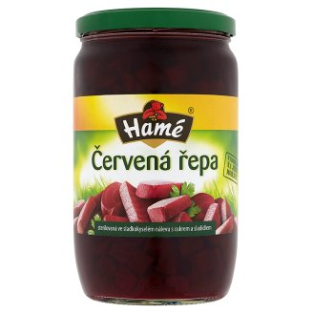
Eva nekrmila zvířátka, babička nepracovala v kuchyni, děda neměl na starost pole. Dlouho večer se svou prací začal a brzo ráno s ní končil. Nesázel, nezaléval, neplel, neokopával a o co míň pracoval, o to víc se rostlinkám dařilo. Nevypěstoval řepu takovou, že se na ni chodili dívat z dalekého města, ale byla malá, zabírala zbytečně pole a stále nerostla a nezvětšovala se. Děda ji tedy nemohl vykopat. Přece jen to družstevní pole zas tak malé nebylo, ale byl líný, tak pouze dělal, že řepu vytahuje. Co teď? Jak tu řepu nechat tam, kde je, a přitom pracovat.

Zavolal na pomoc babičku. Ta neuchopila dědu v pase, ten nechytil ze všech sil slabé listy a společnými silami netáhli, netáhli, ale řepu vytáhli. Tak museli znova. Zakopali řepu zpět. Babička zavolala Evu. “Nerada pomohu, však vy se o mne také nestaráte," přiloudala se neochotně Evička. Ač se nesnažili ze všech sil, řepa povolila. Opět museli řepu zakopat. Vnučka neběžela pro pejska. Pes nechytil Evu, Eva babičku, babička dědečka, dědeček řepu - netáhli - netáhli, netáhli, ale řepu stejně vytáhli. "Haf, haf, sami vše zmůžeme. Kočičko, nechoď nám na pomoc!" odrazoval pejsek kočičku. Ta se ale postavila do řady, chytila pejska, ten vnučku, ta babičku, ta dědečka, ten řepu - netáhli, netáhli - už se zdálo, že řepa pevně drží - ale nakonec povolila a vytáhli ji.
"Budeme to muset vzdát. Na takovou malou řepu máme dost sil," vzdychal zklamaně děda.
"A co já?!," ozval se dole u země hromburácející hlas. To přišla kočce na pomoc velká myš.
"Ty myško? Jsi taková veliká. Jak bys mohla pomoci?" Nevěřícně kroutila hlavou babička.
Děda jen brečel a taky nevěřil. Ale myš už stála v řadě. Chytila se lehounce kočky, kočka pejska, pejsek vnučky, vnučka babičky, babička dědečka, dědeček řepy - netáhli, netááhli, netáááhli - a najednou nic! - řepa byla stále v zemi. Jak řepa nepovolila, svalili se všichni na dvě hromady a smáli se a smáli.

Je tato pohádka opravdu obrácená?
RUJ
New York a slumy
Jedny z největších kontrastů

Jedno z nejblahobytnějších měst – New York:

Chudinská kolonie – slumy:
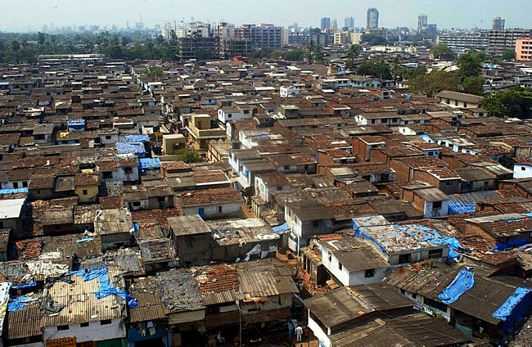

HAA
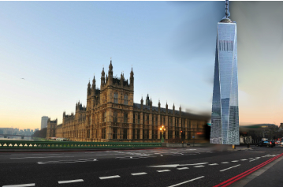
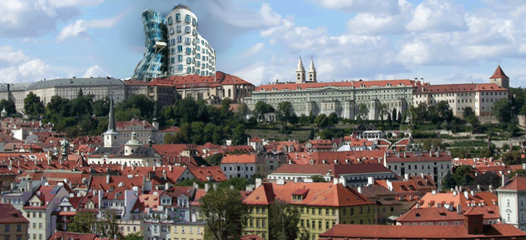
Města naruby

RUJ
Optické Iluze

Na světě je spousty optických iluzí. Některé se dají prokouknout hned, nad jinými přemýšlíme celé dny. Zde jsou asi ty nejoblíbenější.

Co vidíte:

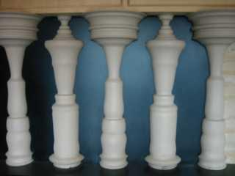 |  |  | 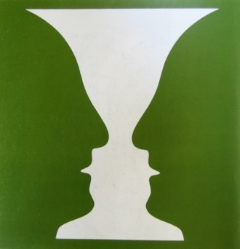
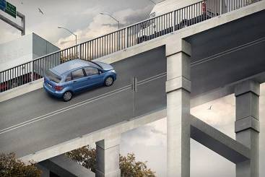 | 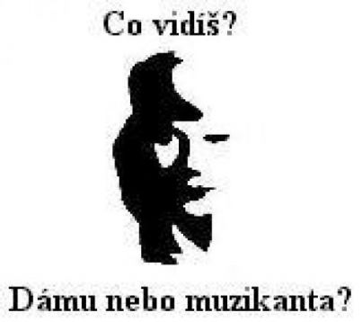 |  | 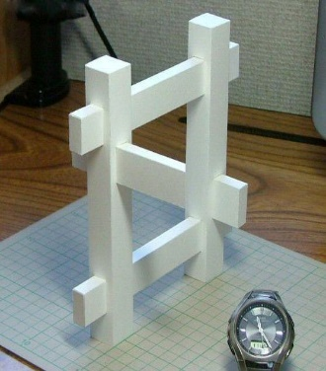
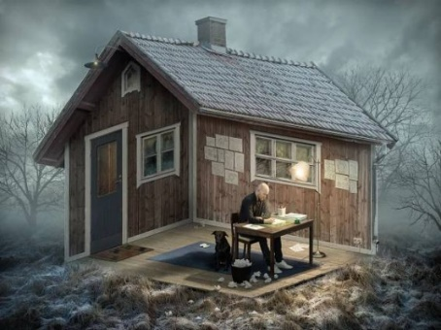 | 
 | 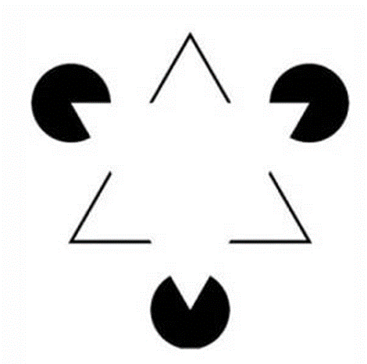 | 

STV
Pes a kočka

Co je lepší? Pes nebo kočka?

Pes:

- Pes vás chrání a hlídá.
- Když přijdete domů, pes vás vítá, je z vás nadšený.
- Máte pohyb díky psovi, musíte ho třikrát denně venčit a procházka vám pomůže zpevnit svaly.
- Bezvýhradnou lásku máte zajištěnou jen od svých rodičů a svého psa.
- Když psovi hodíte míček, tenisák nebo klacek, přinese ho.

Kočka:
- Kočky se s vámi mazlí, přijdou sami.
- Loví myši.
- Kočku nemusíte venčit, jenom vynesete bedýnku.
- Kočka je celkem samostatná, jen vyžaduje jídlo a pití.
- Když kočka na několik dní zmizí, nic se neděje, vrátí se.
- Když chcete kočku zaměstnat, stačí rozsvítit laserové ukazovátko.

SVD

Matematická šifra

50 + 60 = ____ A 125 – 50 = ____ T 0 x 0 = ____ Y

30 x 5 = ____ O 2 000 : 5 = ____ A 75 + 70 = ____ K

45 + 55 = ____ O 10 – 5 = ____ L 4 x 4 = ____ D

1 + 2 = ____ P 101 + 101 = ____ A 3 x 8 = ____ K

23 – 13 = ____ Y 222 – 111 = ____I 55 : 5 = ____ P

36 : 9 = ____ R

3 | 4 | 150 | 75 | 111 | 145 | 5 | 110 | 16 | 10 |  | 500 |  | 100 | 11 | 202 | 24 | 0

KLN

Protiklady se přitahují
aneb
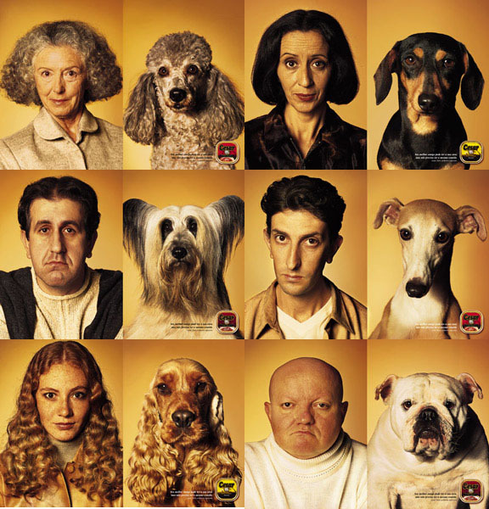
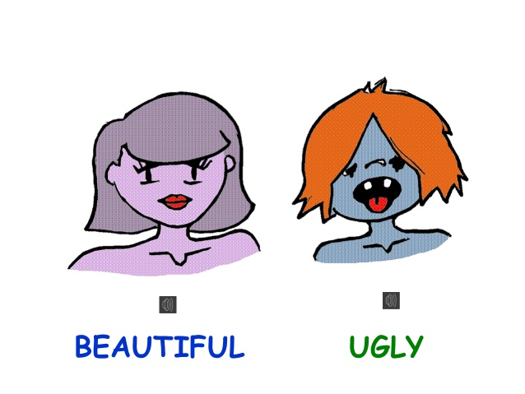
Jaký páníček, takový pes
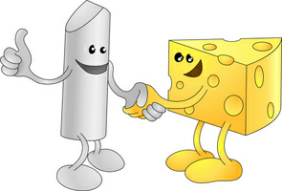

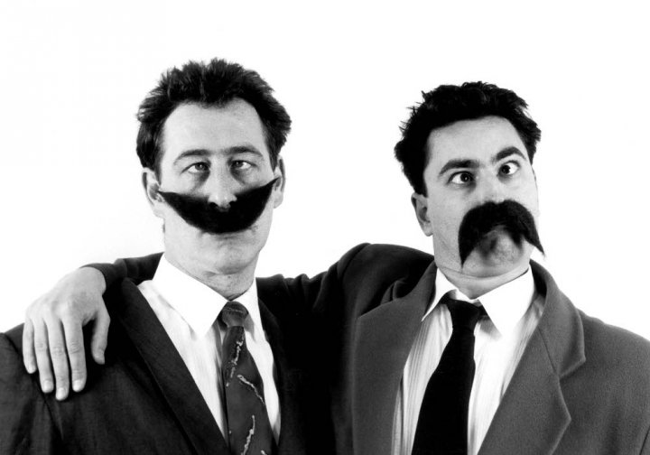

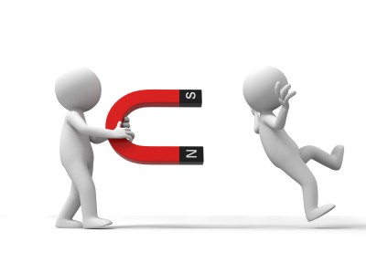

RUJ
Satan

Má tady někdo mladší sourozence? Ano? To je fajn, já taky. A žijete s nimi v míru? Ne? To je docela zlý. Já sama mám mladší sestru Báru. Vždycky, když někam jdeme s rodinou, všichni lidé starší 50 let se k ní nahrnou a začnou jí říkat, jak je roztomilá a miloučká. Roztomilá? Ano. Miloučká? Špatnej vtip. Když jsem s ní v jedné místnosti? Můžeme mluvit o tom, že jednu malou roztomilou holčičku posednul satan, co jí malý želvátka a šlape po suchých listech pro svoje potěšení.

V jedné místnosti se sotva sneseme. Já totiž trávím svůj volný čas na počítači a věnuji se… seriálu. A Baruška, jakožto moje milá sestřička přichází do místnosti s úmyslem udělat si úkoly, ale vždycky se to zvrtne a ona mě začne otravovat. Možná, že pohled na mě, jak jsem šťastná a směju se, ji činí hyperaktivním a zlým démonem, který jí malý želvátka a šlape po suchých listech. To je moje teorie. Ta druhá je, že ji to prostě baví. Každopádně, nedávno jsme se opět sešli v pokoji. V klidu jsem jí řekla, ať jde pryč, ale ona mi protiřečila, že se jde učit. „Fajn,“ odpovídám jí a ještě pokouknu, jestli si vytahuje sešity. Potom se otočím zpátky k monitoru a hledím si svého. Po chvíli se kouknu za sebe a ona se válí po stole. „Uč se!“ říkám jí nervně a ona se jenom směje.

Nevím proč, ale když mě někdo sleduje u počítače, cítím se divně, ale takhle to má většina lidí. Aspoň nejsem divná. „Udělej si prosím úkoly,“ říkám jí. Ona souhlasí a zvedá se. Já se vrátím ke své zábavě, ale když se znovu otočím, ona pořád leží na tom stole. Vstávám od počítače. Ona vstane a… začne se mi smát. Proč tohle dělá? Kdo ji to naučil? Proč je tak vysmát? Nemůžu mít vlastní pokoj? Mami, kdy bude večeře? Tolik otázek a žádná odpověď! Zpátky k našemu konfliktu. Trochu do ní popostrčím. Řídím se pravidlem „když ji neukecáš, dokopej ji k tomu“. Ale nijak zásadně si neubližujeme, ona do mě strčila taky. Divím se, že se mě nebojí, když jsem tak o tři hlavy vyšší než ona. I když… ona je satan. Může pohybovat věcmi silou mysli. To vysvětluje, proč když se pereme, hází se mnou po celé místnosti. Ano, i to se občas děje, ale neříkejte, že se se svými sourozenci nikdy neperete! ‚Stále vidím naději, že si ty úkoly udělá, ale ona pořád nechce a nechce. Pro její smůlu, jsem silnější. A navíc stojí u svojí postele. Jedinečná šance, jak ji jednoduše „strčit“ a zlechtat. Je totiž strašně lechtivá.

Když už ji tak lechtám (je to moje hobby, nesuďte mě lidi!), vzpomenu si, jak Vláďa natáčel UFC s různýma youtuberama. Prostě jsem si na ni sedla a předstírala jsem, že ji dávám rány do tváře. Začala se strašně smát. Vrátila jsem se zpátky k počítači a snažila jsem si jí nevšímat. Ale ona se zase zvedla a šla ke mně jako „zombík“. Kéž by tak existovalo něco, co by mohlo udržet moji ďáblem posednutou sestru. Nemůžu jí nakreslit do postele ďáblovu past, to by mě mamka vynadala. Ale potom mě to napadlo. Když jsme byli já a moje starší sestra malé, často jsme si hráli „na palačinku“. Vlastně to fungovalo tak, že mě sestra zabalila do deky jako „palačinku“. Potom mě tam nechala, a jelikož jsem byla malá, nebylo jednoduchý se z „palačinky“ dostat. Tak jsem jí řekla: „Hele, zahrajeme si „na burrito?“ Tu hru ještě nezná. „Prostě si lehni na deku a já tě do ní zabalím,“ řekla jsem v klidu.

V jejích temných očích se jí zablesklo a já jí upravila postel. Vlastně stačilo dát z postele všechny polštáře a roztáhnout deku přes postel. Ona se rozplácla na postel a já jsem ji zabalila do deky. Potom jsem se otočila a užívala si klidu a míru… teda, jestli mezi to můžu započítat hrozně hlasitý nadávání mojí sestry, jak se snažila dostat se z „palačinky“. Bohužel, palačinka nezabrala. Už se ke mně se svým ďábelským smíchem valila. Jednoduše jsem udělala to samý, jako předtím, ale deku jsem trochu víc stáhla, aby to pro ni bylo složitější. K tomu jsem deku zavalila polštáři. Teď nevím, jestli je ten satan ona, nebo já.

Každopádně, tahle taktika mi tentokrát dala tak dvě, tři minutky volné zábavy. Jaké z toho tedy plyne ponaučení? Lidi, dávejte si pozor, když obětujete roztomilý kůzlátko satanovi a nejezte u toho palačinky. Jo a taky, dokud jste jedináček, užívejte si vlastní pokoj.
JET

tentokrát
s paní učitelkou Pavlínou Vrbovou

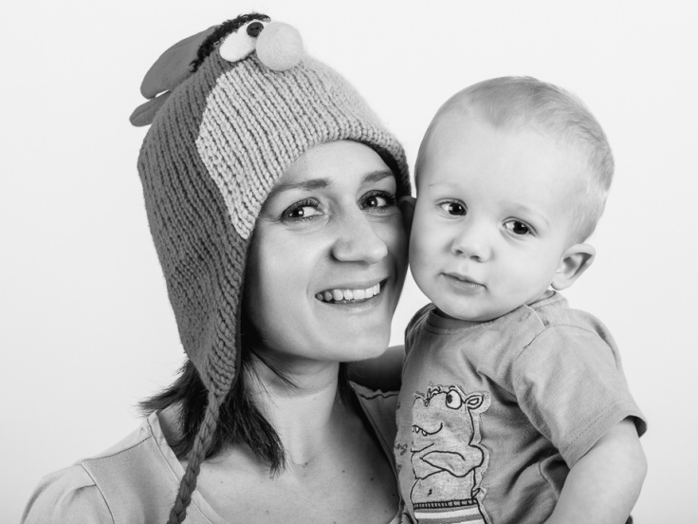
- Kde žijete?
V malé vesničce u Nového Města nad Metují.

- Jaký byl váš oblíbený předmět na ZŠ a jaký naopak nebyl?
Měla jsem ráda český jazyk, německý jazyk a zeměpis, neměla jsem ráda chemii a fyziku.

- Máte nějaké domácí zvíře?
Mám psa, je to labrador, jmenuje se Berta a už je dost stará, špatně se jí chodí.

- Čím jste chtěla být, když jste byla malá?
Vždycky jsem chtěla být učitelka a také trochu herečka.

- Co učíte za předměty?
Učím český jazyk, výchovu ke zdraví a občanskou výchovu.
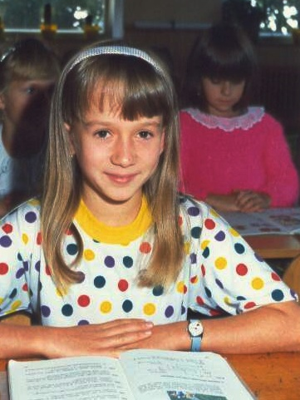

- Máte ráda cestování?
Jistě.

- Kam byste se chtěla podívat a proč?
Chtěla bych se podívat do Japonska, protože mě zajímá odlišná kultura, chtěla bych ochutnat japonské jídlo a myslím si, že bych se mezi Japonci cítila dobře a mohla si koupit něco na sebe.

- Máte děti?
Ano, mám jednoho syna Matouše, jsou mu tři roky.

- Kam jste chodila do základní školy?
Od první do čtvrté jsem chodila do Základní školy v Rádle a potom do jedné ze základních škol v Jablonci nad Nisou.

- Co si myslíte o žácích na naší škole?
Jsou tu děti hodné i zlobivé jako všude.

- Jakými jazyky se domluvíte?
Anglicky a německy. Německy trochu lépe.

- Hrajete nebo hrála jste někdy na nějaký hudební nástroj?
Hrála jsem na zobcovou flétnu a na klavír.

- Vaříte ráda?
Vařím ráda, ráda experimentuji.

- Jaké máte koníčky?
Moc času mi na koníčky nezbývá, protože se věnuji synovi, ale ráda si přečtu pěknou knížku a chodívala jsem do divadla. S rodinou jezdíme rádi na výlety.

- Která možnost se vám více líbí?
moře x hory
kniha x film
červená x modrá
gaučing x sport
kolo x kolečkové brusle

Děkujeme za rozhovor a zapůjčené fotografie

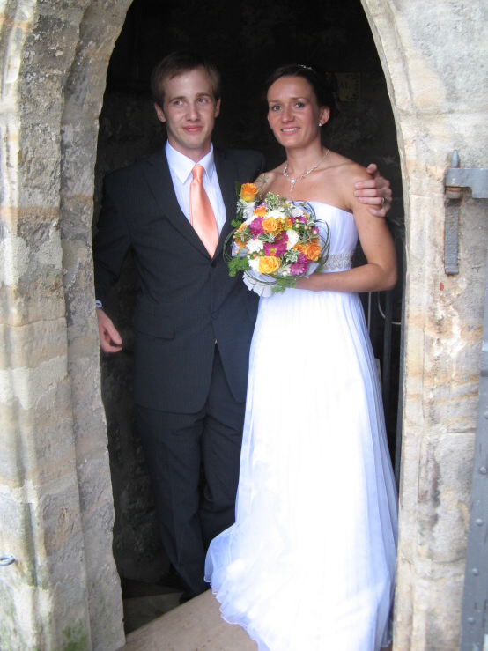

KLN

Minirozhovory

… s Vojtěchem Štěpem (5.A), nadějným hráčem badmintonu

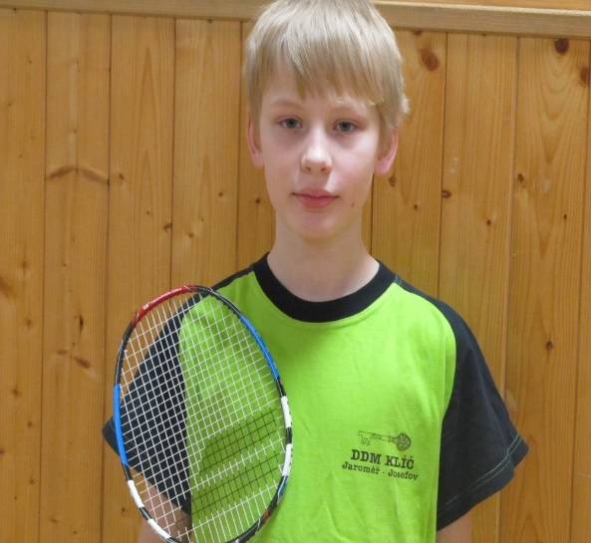
- Mohl bys nám prosím badminton trochu přiblížit?
Cílem hry je vyhrát 2 sety a dosáhnout v každém 15 bodů. Když má strana 1,3,5,7,9 atd. bodů podává zleva. Pokud má 2,4,6,8 atd. bodů podává se zprava. Síť by měla být ve výšce brady dospělého člověka. U badmintonu jsou dvě držení rakety a to backhand a forehand. To se dělí ještě na spodní a vrchní. Při backhandu se drží raketa přes tělo a při forehandu se drží na straně kde, je ruka kterou raketu držíme.

- Za jaký tým hraješ?
Hraji za Badminton Jaroměř DDM.

- Kdo tě trénuje?
Trénují mě Eva a Jan Černí.

- Jaký máš největší úspěch?
Tři třetí místa z turnaje, který pořádají různí pořadatelé.

- Odkdy hraješ badminton?
Od roku 2014, přesněji od 31. 10. 2014.

- Jezdíš na soustředění?
Na soustředění nejezdím.

- Kolik stojí výbava na badminton?
Upřímně,…. Toto mě vyšlo cca na 2800,-

- Kdo tě přivedl ke sportu?
Původně to, že mám křivou páteř, tak jsem si měl vybrat nějaký sport, který trochu zatěžuje záda, a já jsem si vybral badminton. Původně mě nebavil, ale teď mě velmi baví.

- Děláš ještě nějaký sport?
Nedělám. Pouze cvičím na zdravotní tělesné výchově.

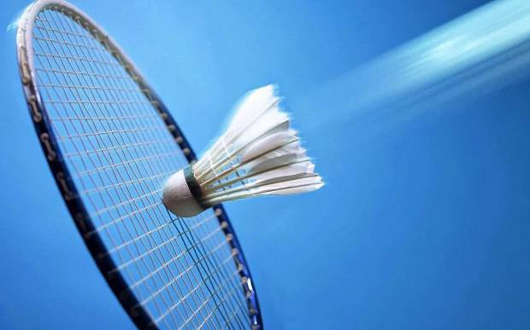

HAA

… s Janem Holubem (3.A), fotbalistou FK Jaroměř

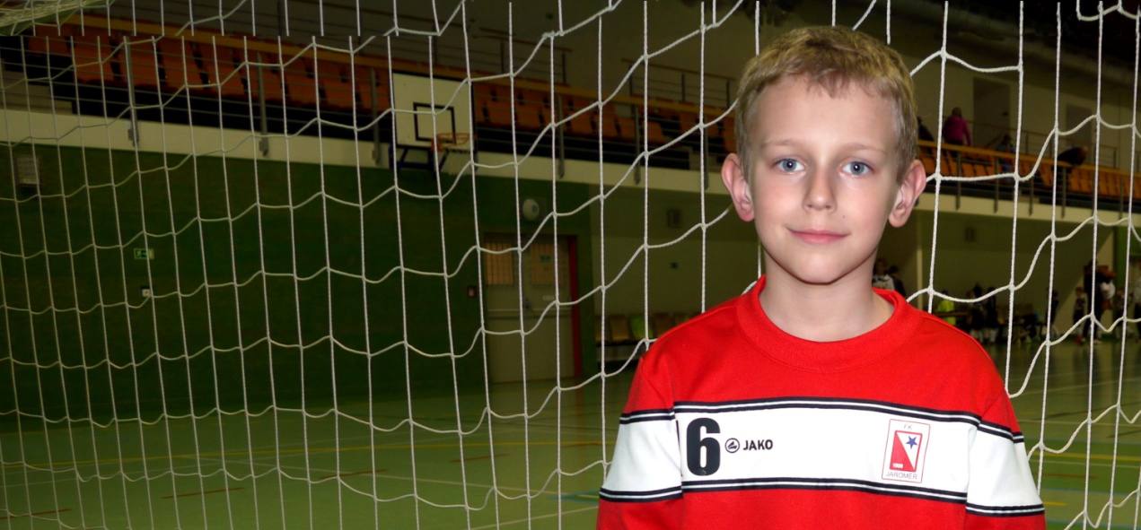
- Jak ses dostal k fotbalu? Co bylo tím ,,impulsem´´?
Když jsem sledoval fotbal v televizi, tak se mi to zalíbilo a začalo mě to bavit. Můj táta hraje fotbal za muže, samozřejmě i díky němu hraji fotbal.

- Jak dlouho hraješ?
S fotbalem jsem začal před čtyřmi roky v roce 2012.

- Tvůj post?
Hraji jako útočník nebo jako obránce.

- Počítáš si, kolik jsi vstřelil gólů?
Nevím jistě, ale něco přes 50.

- Fotbal nikomu nemusíme představovat… řekni nám 5 slov, kterými bys ho charakterizoval?
Góly, nahrávky, tým, souhra, kamarádi.
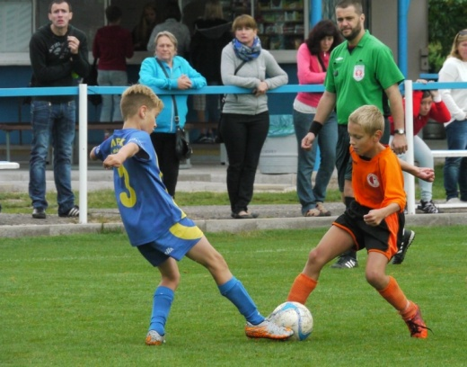
- Kromě fotbalu, děláš nějaký jiný sport?
Ne.

- Pokračoval bys s fotbalem i v dospělosti?
Určitě, baví mě.

- Hraješ za Jaroměř, jakou soutěž? Proti komu hrajete?
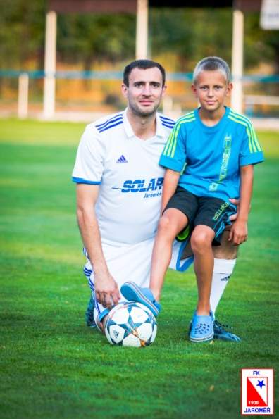
Hrajeme Krajský přebor královéhradeckého kraje. Naši soupeři jsou: Nové Město nad Metují, Černilov, Třebechovice, Rychnov nad kněžnou a Kostelec/Častolovice.

- Komu fandíš? Spartě, Slavii, Plzni, Barceloně, Realu Madrid,….
Jaroměři!

- Získal jsi nějaké ocenění?
Loni jsem získal diplom za nejlepšího hráče turnaje.
Doufám, že letos něco přibude.

- Co byl tvůj největší úspěch?
Jednoznačně náš loňský turnaj v Českém Brodě, kde jsme se umístili na 2. místě. Sice jsem nevstřelil gól, ale porazili jsme FK Motorlet Praha (1:0), FK Viktoria Žižkov (2:1), FK Kolín (4:2), SK České Budějovice (2:0) a dokonce i samotnou AC Sparta Praha (1:0)! Nestačili jsme pouze ve finále na SC Xaverov, kterému jsme podlehli 1:5. Ovšem ten pocit porazit ,,prvoligové týmy´´ byl nezapomenutelný.
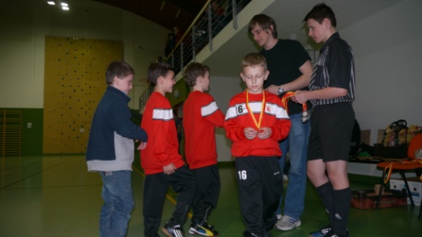

RUJ
Poznáte demokratické a socialistické prezidenty?
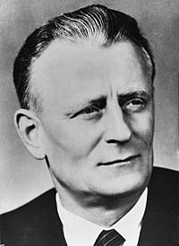
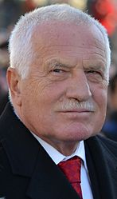
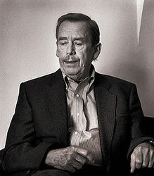
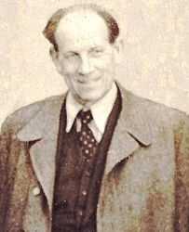
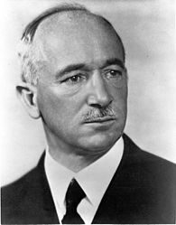
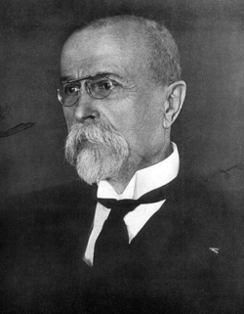
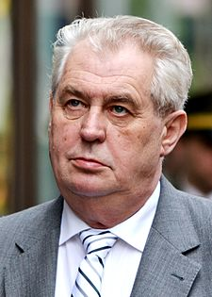
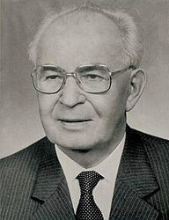

1 2 3

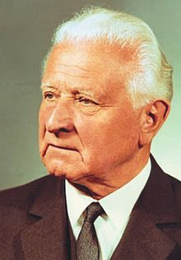
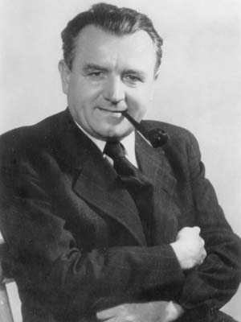

4 5 6

7 8 9

Pod každou fotografii prezidenta napište jméno
a připište buď D – demokratický nebo S – socialistický.

10 RUJ
Anglická křížovka s českou tajenkou

1.
2.
3.
4.
5..
6.
7.
8.
9.
10.
1. papoušek
2. králík
3. ne
4. tenis
5. v
6. knížky
7. šťastný
8. zvíře
9. den
10. u

MAJ

Opačné bludiště
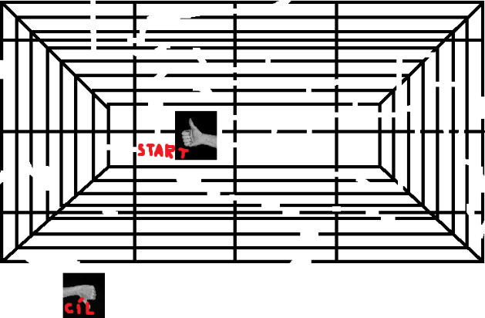

BED

Doplňovačka
Doplň opaky:

1. hrubý - ______________
2. špinavý - ____________
3. zlý - ________________
4. řídký - ______________
5. hezký - _____________
6. vysoký - _____________
7. pomalý - _____________
MAJ
Křížovka
1.
2.
3.
4.

1. opak dne
2. celistvost
3. materiál na šaty
4. dívčí jméno 24.5.

MAJ

Osmisměrka opaků

Č | E | R | N | Á | Ý | D | E | N | V
T | L | Y | Ý | T | S | I | Č | O | O
U | E | CH | A | H | S | E | L | V | D
P | D | L | O | P | U | A | K | Ý | A
Ý | U | Ý | M | Y | Š | O | T | Y | A
K | P | L | L | É | T | O | L | R | Ý
L | Ř | Z | O | A | A | K | U | D | V
U | T | I | Ž | U | M | Z | S | I | A
K | K | L | V | A | O | Í | T | D | M
CH | Y | T | R | Ý | D | N | Ý | Y | T
Najdi opaky slov: Bílá, pomalý, hranatý, velký, rovný, hodný, noc, zima, špinavý, starý, krátký, štíhlý, světlý, oheň, voda, ostrý, hloupý, louka, vysoko, kočka, venku, holka, žena




Křížovka

Doplňuj protiklady slov.
1)
2)
3)
4)
5)
6)
7)
8)
9)
10)

- Rychlý
- Bílá
- Den
- Hlučný
- Nešikovný
- Prázdný
- Malý
- Hranatý
- Krátký
- Zamykat

FOA
Sudoku

3 |  |  |  | 5 |  | 4 | 2
 |  | 1 |  | 7 | 9 |  | 6
5 |  |  |  |  | 2 | 9 |  | 8
 | 3
9 |  |  | 4 | 8 |  |  | 5
 | 2 |  | 5 |  | 1
 |  |  |  | 6 |  | 3 | 8
6 |  |  |  |  | 4 |  | 7
1 | 5 | 2 |  |  | 8 |  | 9 | 4

KLN
Napiš protiklady
Den -
Světlo -
Malý -
Tlustý -
Úzký -

Dopiš správná slova do názvů filmů:
V zajetí
Upíří
Hotel
Ledové

Anglická hřebenovka
1 | 2 | 3 | 4 | 5 | 6 | 7 | 8 | 9 | 10
P | P | P | P | P | P | P | P | P | P

- Lidi
- Růžová
- Papoušek
- Prase
- Petr
- Park
- Žák
- Domácí mazlíček
- Pero
- Hrát

SVD
Řešení hádanek
Str. 9:
Šifra: Protiklady a opaky

Str. 16:
Poznáte prezidenty: 1 – Gustáv Husák (S), 2 – Antonín Zápotocký (S), 3 – Antonín Novotný (S), 4 – Miloš Zeman (D), 5 – Klement Gottwald (S), 6 – Ludvík Svoboda (S), 7 – Tomáš Garrigue Masaryk (D), 8 – Edvard Beneš (D), 9 – Václav Klaus (D), 10 – Václav Havel (D)

Str. 17:
Anglická křížovka s českou tajenkou: Protiklady

Str. 18:
Doplňovačka: 1. hrubý – hladký, 2. špinavý – čistý, 3. zlý – hodný, 4. řídký – hustý, 5. hezký – škaredý, 6. vysoký – nízký, 7. pomalý - rychlý
Křížovka: Cela
Osmisměrka opaků: Opaky a protiklady

Str. 19:
Křížovka: Protiklady

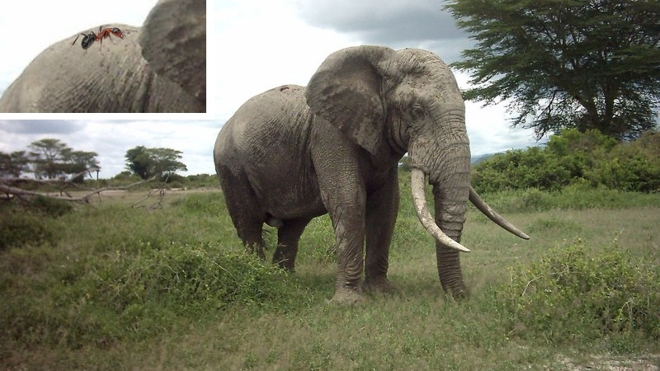
Sloní taxi

„Každý může být taxikář“

BAT
_________________________________________________________________________________

Toto číslo pro Vás připravila redakční rada IQčka:

Šéfredaktorka: Tereza Jevčáková – JET (7.B)
Zástupce šéfredaktorky: Jan Ruprich – RUJ (8.A)

Členové:
Adam Havrda – HAA (5.A)
Vojtěch Štěp – STV (5.A)
Jolana Machová – MAJ (5.B)
Dagmar Světelská – SVD (5.B)
Natálie Klížová – KLN (7.A)
Radka Procházková – PRR (7.A)
Daniel Bělohlávek – BED (7.B)
Tomáš Batelka – BAT (8.B)
Anna Formanová – FOA (9.A)

